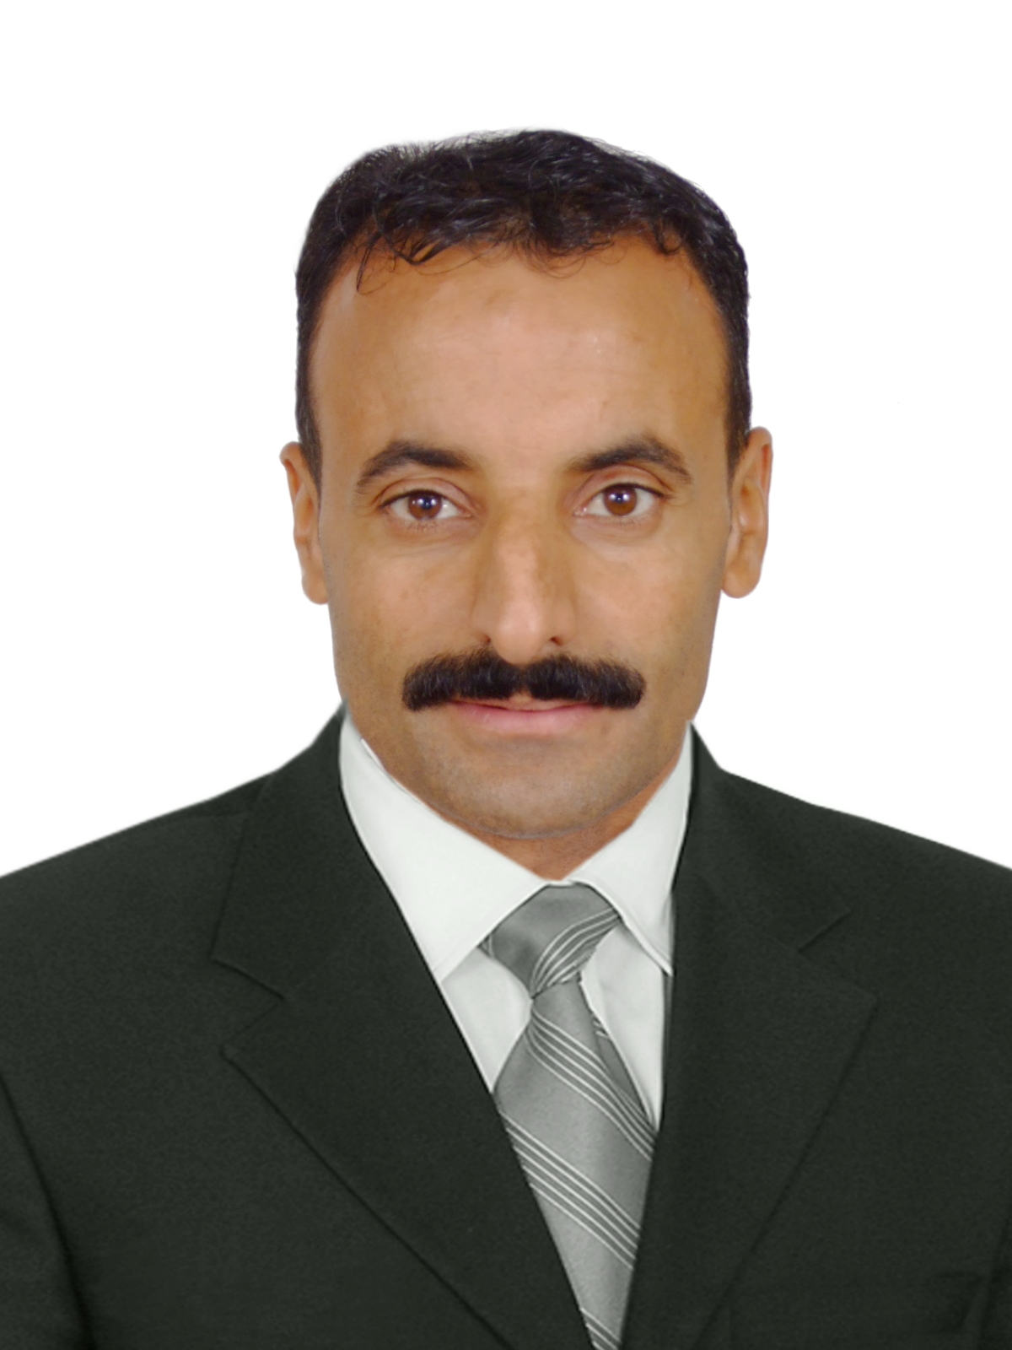

**Nom**: BOUKACEM

**Prénom**: Abdelkader

**Adresse**: Commune Nesmoth

**Téléphone**: 0555117984

Age : 43 ans

**Adresse email**: [abdelkaderuniv@gmail.com](mailto:boukacemaek@gmail.com)

Experience ; 15 ans directeur d’établissement public

**Formation**:

1. Ingénieur d’état en biologie (écologie végétale et environnement) en 2005, univ de Mascara.
2. Master en conservation de la biodiversité végétale en 2013, univ de Sidi Bel-Abbes.
3. Inscription en 3ème année doctorat en biologie et biodiversité végétale, univ Oran1.

**Compétences**:

Je maitrise la langue arabe

Je maitrise la langue française et un peu d’anglais.

Je maitrise l’outil informatique.